1. 资料管理

当文件上传时间比较上的时候,页面一直停留在loading页面。应该是ajax请求 所以超时了。

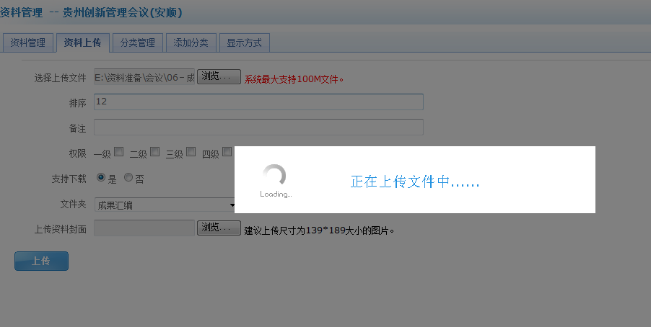

即使传成功了,也还是这个页面停留。

1. 分配房间 智能分配 VIP的人还是分配了标间。
2. 抽奖管理

选人员的时候 建议添加一个全选与反选的功能。否则人多的时候

点击的次数太多。

1. 资料管理 添加一个通过文件夹来查询的查询条件。

分页功能现在坏了。分页不能用了。

1. 首页 资料下载页面需添加更多链接。
2. 系统功能的批量删除。 这个值得讨论。